ООО АПП «Энергомаш»
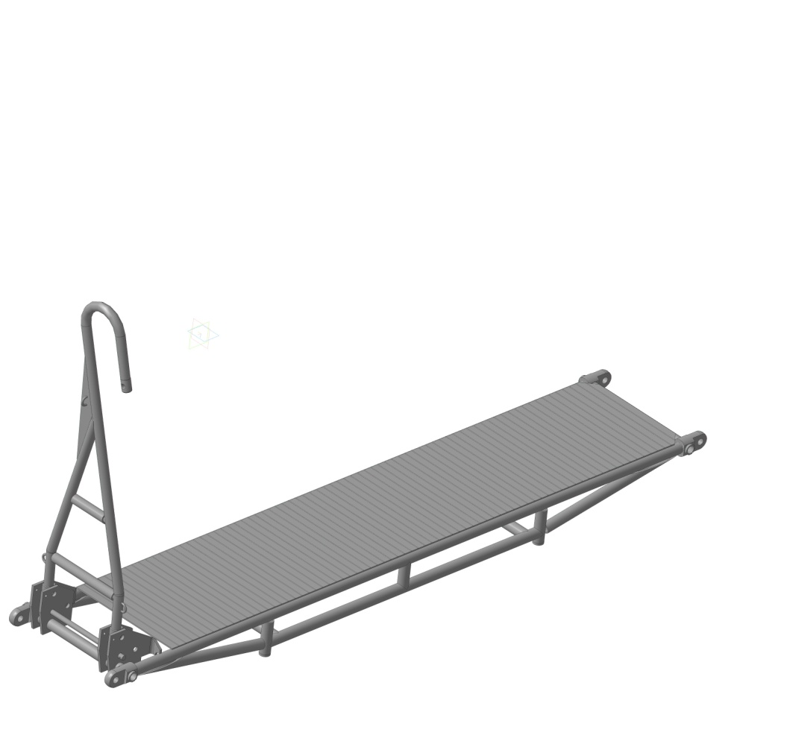

Трапы монтажные типа ТРМ-0,6
Паспорт и руководство по эксплуатации

2018г.

- Назначение
Трап предназначен для выхода электромонтера на его длину при монтаже арматуры на проводах, молниезащитных тросах и самонесущих оптических кабелях ВЛ.
Климатическое исполнение УХЛ1 по ГОСТ 15150 при ограничении нижнего предела значения температуры окружающего воздуха минус 35°С. Трап может эксплуатироваться в полевых условиях в любое время года и любых погодных условиях при температуре окружающего воздуха от минус 35°С до плюс 45°С.
- Наименование и кодификация
Маркировка трапа указывает:
ТРМ-B-L или ТРМ-B-(L1+L2);
ТРМ – трап монтажный;
В – ширина трапа;
L – длина трапа;
(L1+L2) – длины ферм (полутрапов).

- Технические характеристики
Грузоподъемность трапа не более 250 кг
Модификация  трапа | Ширина (В), м | Длина трапа (L), м | Длина фермы  трапа (L1+L2), м | Масса  трапа,  кг
ТРМ-0,6-3 | 0,6 | 3 | - | 35
ТРМ-0,6-(3+1,5) | 0,6 | 4,5 | 3+1,5 | 49
ТРМ-0,6-(3+3) | 0,6 | 6 | 3+3 | 64

8. Хранение
Условия хранения в части воздействия климатических факторов внешней среды должны соответствовать группе 2 по ГОСТ 15150. Трап должен храниться в сухих помещениях в местах, где исключено его случайное механическое повреждение.
9. Свидетельство о приемке.
Трап, исполнение ТРМ-0,6-_____________заводской номер №_________ соответствует техническим условиям ТУ5221-010-88100293-2013 и признан годным к эксплуатации.

М.П. Дата выпуска:
_____________________________________
(подпись лица, ответственного за приемку)
10. Гарантийный срок эксплуатации.
10.1 Гарантийный срок эксплуатации трапа при условии соблюдения потребителем правил эксплуатации и хранения – один год со дня ввода в эксплуатацию.
10.2 Срок службы трапа – не менее 3 лет.
11. Сведения о рекламациях
Рекламации и другие сведения и претензии направлять по адресу: 453300, Респ. Башкортостан, г. Кумертау, ул. Ленина, д.6, а/я 103 ООО АПП «Энергомаш», тел./факс (34761) 4-82-06. Е-mail: em.app@mail.ru
4.2 Комплект поставки
В комплект поставки одного трапа ТРМ -0,6-3 входят:
-ферма (поз.1) – 1 шт.; -сменный крюк (поз.3) – 1 шт.; -строп ленточный с карабинами СК-21(поз.2) –СК-21-2 шт.; -скоба СК-7-1А (поз.4)- 2 шт.; -паспорт и руководство по эксплуатации -1 экз.

В комплект поставки одного трапа ТРМ-0,6-(3+1,5), ТРМ-0,6-(3+3) входят:
-ферма (поз.1)- 1шт.; -ферма (поз.2)-1 шт.; - строп ленточный с карабинами СК-21 (поз.3) -2 шт.; - сменный крюк (поз.4)-1 шт.; -фиксатор (поз.5)-3 шт.; -скоба СК-7-1А (поз. 6)- 2 шт.

5. Указание мер безопасности
5.1 Применение трапа должно соответствовать требованиям технологии производства работ на ВЛ, «Правил техники безопасности при эксплуатации электроустановок», «Правил безопасности при работе с инструментом и приспособлениями».
5.2 Перед применением трап должен быть осмотрен ответственным лицом на предмет выявления деформации узлов и деталей, нарушений в узлах крепления, трещин и глубокой коррозии в металле, других дефектов конструкции, снижающих безопасность работы на трапе.
5.3 Нагрузка на трап в рабочем положении не должна превышать его грузоподъемности.
5.4 Зев подвесного крюка и карабины стропов при работе должны быть замкнуты.
5.5запрещается работа на трапе без предохранительного пояса.
6. Подготовка трапа к работе
  - Перед началом работы трап должен подвергаться внешнему осмотру с целью проверки состояния его в целом и основных несущих элементов в отдельности.
  - Трап поднимается на опору ВЛ к месту подвески, например, с помощью бесконечного каната.
  - Установка трапа производится в следующем порядке:
подвесной крюк узла подвески трапа накидывается на провод или молниезащитный трос (самонесущий оптический кабель). После чего зев крюка (кабельного захвата) перекрывается (замыкается) цепочкой; трап передвигается по проводу или молниезашитному тросу (самонесущему кабелю) с тем, чтобы он принял приблизительно горизонтальное положение. После чего стропами охватывается один из силовых элементов конструкции опоры ВЛ (траверсы). При этом, необходимо подобрать примерно равную длину стропов, с тем чтобы было обеспечено горизонтальное положение трапа;
6.4 Допускается иной порядок монтажа трапа на опоре ВЛ, соответствующий конкретным условиям и принятой технологии производства работ.
7. Эксплуатационные испытания
7.1 В процессе эксплуатации трап должен подвергаться периодическим механическим испытаниям не реже 1 раза в 12 мес. 7.2 В объеме механических испытаний входит: проверка работоспособности карабинов; испытания трапа на прочность; испытание на прочность подвесного крюка; испытание на прочность стропов крепления. 7.3 Испытание трапа на прочность. Трап подвешивается в рабочем (горизонтальном) положении на стропах крепления и подвесном крюке. Испытательную нагрузку равную не менее 3 кН (300 кгс), распределяют равномерно по центру настила. Испытательная нагрузка должна быть приложена в течении 5 мин. Испытательная нагрузка может прикладываться с помощью тягового механизма с контролем значения силы по динамометру или с помощью тарированных грузов общей массой не менее 300 кг. 7.3.1 После снятия испытательной нагрузки не допускается наличия трещин в сварных швах и каких-либо деформаций и повреждений элементов и узлов трапов, остаточная деформация (прогиб) настила, подвергшихся нагружению, не должна превышать 1,5 мм. 7.4 Испытание на прочность подвесного крюка (узла подвески трапа к проводу). 7.4.1 При испытаниях трап должен быть подвешен в рабочем (горизонтальном) положении на подвесном крюке и стропах крепления. Испытательную нагрузку, равную не менее 3кН (300кгс), распределяют равномерно по двум ближайшим к подвесному крюку панелям настила. Испытательная нагрузка должна быть приложена в течении 5 мин. Испытательная нагрузка может прикладываться с помощью тарированных грузов общей массой не менее 300 кг. 7.4.2 После испытаний каких-либо деформаций и повреждений в узлах и деталях подвески трапа не должно быть. 7.5 Испытание на прочность стропа для закрепления трапа на опоре ВЛ. 7.5.1 Строп подвергается испытанию на растяжение путем приложения испытательной нагрузки, равной 3 кН (300 кгс), к кольцам (оконцовкам) стропа в течении 2 мин. 7.5.2 После снятия испытательной нагрузки каких-либо повреждений и деформаций колец (оконцовок) и других элементов стропа не должно быть.

- Состав изделия и комплект поставки
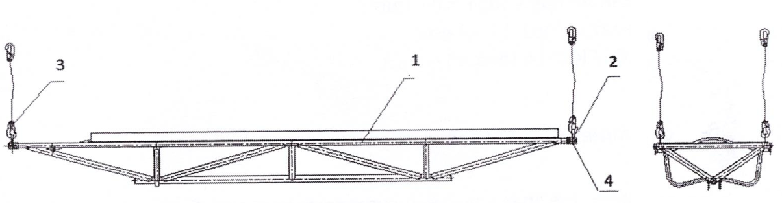
4.1 Трап в комплекте состоит из сварного каркаса, выполненного из труб- сплав алюминиевый АМГ-5, и рабочего настила так же выполненного из алюминиевого сплава. Трап снабжен узлом крепления к опоре ВЛ, состоящим из двух капроновых стропов с карабинами и узлом подвески к проводу, выполненным в виде жесткого, фиксированного относительно каркаса, стального крюка. Трап ТРМ-0,6-3; условно показан на рисунке 1. Трапы ТРМ-0,6-(3+1,5); ТРМ-0,6-(3+3) условно показаны на рисунке 2.

Рисунок 1. Трап монтажный типа; ТРМ-0,6-3 1.Ферма трапа 2.Ленточные стропы с карабинами 3.Сменный крюк 4. Скоба СК-7-1А
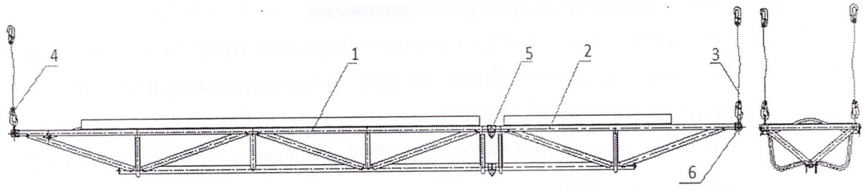

Рисунок 2. Трап монтажный типа ТРМ-0,6-(3+1,5); ТРМ-0,6-(3+3) 1. и 2.Фермы трапа 3.Ленточные стопы 4.Сменный крюк 5.Фиксаторы 6.Скоба СК-7-1А

